Приложение 1
Анкета-заявка
на участие
в XII Всероссийском заочном конкурсе учебных проектов
в образовательной области «Технология» имени М.И. Гуревича

- Фамилия, имя, отчество автора проекта (полностью)

Прижанкова Виктория Дмитриевна

- Фамилия, имя, отчество руководителя проекта (полностью)
_Сергеева Светлана Николаевна

3. Тема проекта «Моя первая кукла Тильда»
4. Адрес образовательной организации
Индекс _601300_______область (край\округ)__Владимирская область
город __Камешково____________ улица __Гоголя______________________ дом __5а_____
федеральный телефонный код города (248) телефон/факс _2-10-51_______
e-mail (автора или руководителя) __svetlana.sergeeva.7921@mail.ru________________ (указать обязательно)

Дата заполнения_13.05.2019 г.
Проект по технологии:

«Моя первая кукла Тильда».

Подготовила: Прижанкова
Виктория Дмитриевна
Класс: 3 «Б»
Классный руководитель: Сергеева
Светлана Николаевна ,учитель
начальных классов
МОУ СОШ №1 г. Камешково,
Владимирской области.

Подробнее о проекте:
В данном творческом проекте по технологии об изготовлении куклы Тильда ученица узнает много интересной информации о кукле Тильда, а также шьет и украшает ее .
Созданный ученицей 3 класса творческий проект по технологии : "Моя первая кукла Тильда» будет интересен для учеников 3 класса, 4 класса, а также для всех ребят, которые любят создавать новые интересные вещи для декора интерьера или в качестве подарка своими собственными руками.

Оглавление
Введение
1. История возникновения куклы Тильда.
2. Особенности изготовления данной куклы.
3. Изготовление (пошив) куклы Тильда
Заключение
Список используемой литературы
Приложения к разделам

Введение
Я, Прижанкова Виктория, мне 9 лет. Я живу в деревне Волковойно, Камешковского района, Владимирской области. Я очень люблю город Камешково. Он маленький и очень уютный. Город Камешково совсем еще молодой , но ему уже есть чем гордиться. В г. Камешково 4 школы. Я учусь в школе №1 в 3 «Б» классе. Мне очень нравится учиться, получать новые знания , общаться с друзьями. А еще я люблю читать, рисовать, мастерить поделки со своей мамой. А все началось с того, что однажды мы с мамой увидели в магазине товаров для интерьера дома тряпичную куклу. Маме эта кукла очень понравилась и она сказала мне, что она хотела бы такую же себе домой. Мне эта кукла тоже понравилась, хотя она мне показалась очень необычной. В школе я рассказала об этой необычной кукле учительнице. Учительница сказала мне, что это была кукла Тильда, что она одна из самых известных интерьерных кукол из текстиля и ,что куклы Тильда очень разнообразны. Это могут быть: ангелы, девочки и различные животные. Когда я пришла домой, то решила как можно больше узнать об этих куклах в интернете и попробовать сделать такую же куклу.
И я решила провести свое небольшое исследование.
Цель исследования:
- Привлечь внимание к кукле Тильда и к процессу ее изготовления.
Задачи:
1.Познакомиться с историей происхождения куклы Тильда
2.Узнать информацию о кукле Тильда и секретах ее изготовления.
3.Показать пошагово процесс изготовления куклы Тильда.
4.Сшить куклу Тильда.
В ходе исследования я выдвинула гипотезу: Каждая кукла , сделанная своими руками является уникальной, неповторимой и единственной.
Объект исследования – тряпичная кукла Тильда
Предмет исследования – процесс ее изготовления ,материалы и инструменты для изготовления куклы.
Мне было очень интересно узнать:
-Как появилась на свет эта кукла?
-Почему она так называется?
-Для чего нужны эти куклы?
- Почему эти куклы не похожи на других кукол?
- Что конкретно отличает куклу Тильду от других игрушек?
Предполагаемые результаты:
- применять полученные знания и умения в практической деятельности (самостоятельное изготовление );

-1-

- проявление творчества и фантазии при изготовлении куклы;
- создать одну из самых популярных и востребованных текстильных кукол.

Раздел: 1. История куклы Тильды.

Из истории возникновения куклы
⁠
Меня очень заинтересовал этот вопрос. И я узнала, что Тильда- это набивная кукла, сшитая из обрезков или цельных кусочков льна или другой ткани, узнаваемый и условный силуэт которой создается с помощью синтепона , ваты или холлофайбера .Началом мирового увлечения куклой Тильда считается 1999 год, в котором увидели свет две книги «Тильда Пасха» и «Тильда Рождество», а также был открыт в Норвегии первый магазин по продаже готовых кукол, выкроек, материала и декора для их самостоятельного пошива.
На самом деле эта история началась намного раньше – в 1973 году, когда родилась будущая создательница Тильды – Тонне Финнангер. Родилась и выросла автор самой известной хэнд-мэйд куклы в столице Норвегии, городе Осло. В семье, где она появилась на свет, кроме Тонне было еще двое детей: ее брат и сестра.
Несмотря на то, что родители маленькой Тонне были врачами и никак не были связаны с творчеством, дедушка и бабушка смогли привить ей любовь к рукоделию. Бабушка ткачиха научила Тонне шить, а дедушка помог раскрыть и освоить секреты папье-маше.
Это в будущем повлияло на выбор профессии Тонне. Она окончила художественную школу и стала дизайнером интерьеров. Потом работала оформителем, иллюстратором, разработчиком моделей.
Полученные знания в совокупности с желанием создать что-то неповторимое, простое и в то же время утонченное подтолкнули Тонне Финнангер на создание своей первой куклы.
Вдохновением для создательницы Тильды послужили те давние времена, когда скандинавские женщины собственноручно делали обереги для своих детей в виде незамысловатых и грубоватых кукол в виде людей, животных и сказочных существ из древних сказаний и легенд.
Выбирая имя для куклы, Тонне следовала традициям своей семьи, в которой было принято давать всем девочкам краткие и мелодичные имена на букву «Т». Тильда – это имя показалось наиболее подходящим для куклы.
Сейчас Тильда — это не только имя тряпичной куклы, но и торговая марка, которая приносит ее хозяйке миллионную прибыль.
Кукольный мир Тильды очень многоликий: это и длинноногие девушки ,ангелы , феи, а также коты, зайцы ,мишки , собачки, овечки, курочки, улитки , слоники и др В далеком 99-м появилась не просто кукла и даже не просто магазин товаров для творчества. Появился целый мир Tilda – мир винтажных

-2-
аксессуаров, словно принесенных с блошиного рынка или вынутых из
бабушкиного сундука, мир натуральных тканей, окрашенных в спокойные тона, мир, украшенный кружевами ручной работы, деревянными пуговками, репсовыми лентами… Ведь Тильда – это не просто непропорциональная девочка в романтическом платьице, это почти живой персонаж с узнаваемой внешностью, с характером и стилем. Итак, тильдомании уже почти 15 лет, но она и не думает идти на спад!

Раздел: 2. Особенности изготовления куклы Тильда.

Особенности производства куклы
⁠
Мне предстояло сшить куклу своими руками , но для этого надо было знать особенности её пошива. Сшить куклу Тильду не так-то просто. Эти игрушки не терпят халатности и неопрятности. Для того чтобы создать самую простую куклу, требуется усидчивость и аккуратность . Выкройки кукол и схемы для пошива текстильных зверушек можно немного менять и дополнять по своему усмотрению. Пошив куклы не намного сложнее, но всё же требует большего умения. Все выкройки кукол подобны, их можно увеличивать или уменьшать до нужного размера и распечатывать на принтере. Отличить игрушку Тильду можно по многим признакам, но наиболее явный – это взгляд черных бусинок-глаз. Только у Тильд глазки – это маленькие точечки. Если глаза другие, то это всего лишь стилизация под Тильду. Шьют такие игрушки чаще всего из хлопка, льна, бязи, шерсти, войлока, фланели. Одежда делается в «деревенском» стиле, из ситца, льна, других тканей. Хотя есть в мире и Тильды, одетые в джинсы. Рисунок у ткани должен быть простым – подойдет полоска, клетка, цветочек. Никаких стразов, люрекса и бахромы на «тильдиках» быть не должно! Еще одна их характерная особенность – ткани берутся светлые, нежных расцветок. Слишком яркие, контрастные точно не подойдут. Волосы можно изготовить из пряжи, прическа может быть абсолютно любой. В качестве набивки игрушек-тильдиков применяется синтепух, синтепон, холлофайбер. Куклу, сшитую дома, можно запросто набить обычной медицинской ватой. Для утяжеления фигурок их тканевые тела набивают даже прокаленной гречневой крупой. Глазки обычно рисуют или вышивают черной ниткой. Щечки куклы Тильды принято слегка румянить (это можно сделать с помощью румян или обычного красного карандаша). Шьют их и руками, и на машинке.
Итак, главные особенности куклы:
-3-
-обаяние и простота
-непропорционально длинные ноги (Кстати, удлиненные ножки считаются самой характерной деталью, многие рукодельницы называют таких кукол «большеножками»)
-глазки –точки
-румяные щечки
-отсутствие рта
-цвет лица светло-коричневый
-шьют из натуральных материалов: хлопок, лен, с использованием различных лент, пуговиц
-неповторимость стиля
-спокойная и нежная пастельная цветовая гамма, некрикливая стилистика
Раздел: 3. Изготовление (пошив) куклы Тильда.
Изготовление (пошив) куклы Тильды
Изучив особенности пошива куклы Тильды и ее особенные отличия от других кукол, я приступила к работе. На слайде мы можем увидеть этапы моей работы.
1.Подготовка оборудования и инструментов :
- иголки
- ножницы
- ткань
- синтепон или холлофайбер
- простой карандаш или цветной мел
- выкройки (шаблоны).
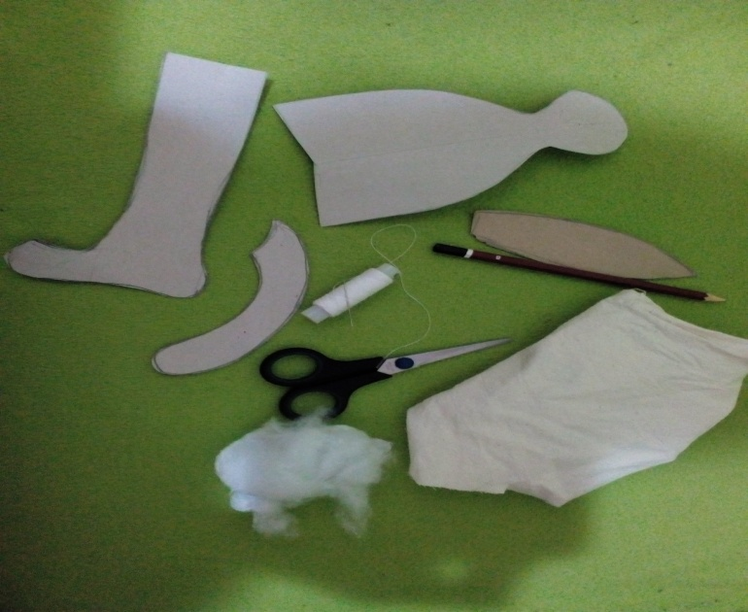
-4-

2. Технология пошива ( этапы работы):
- перевести выкройки на ткань
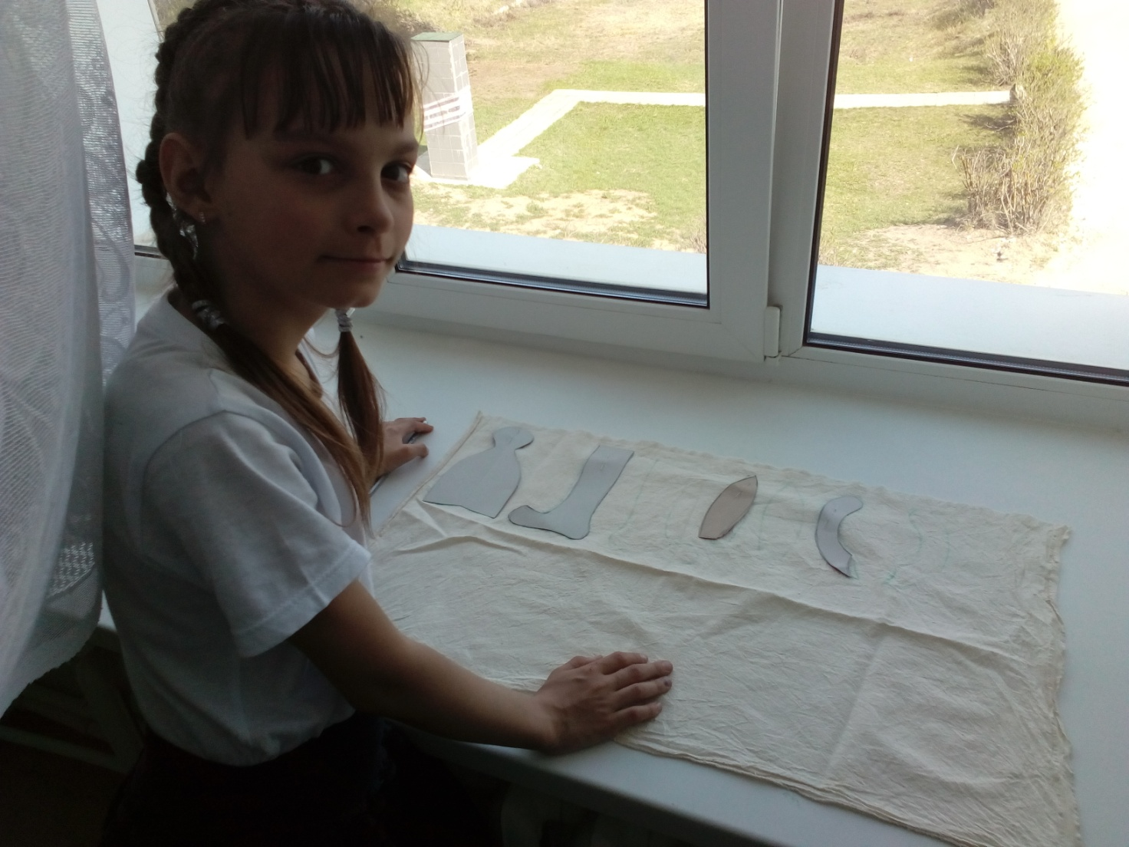

- выкроить детали куклы(должны быть припуски на швы)

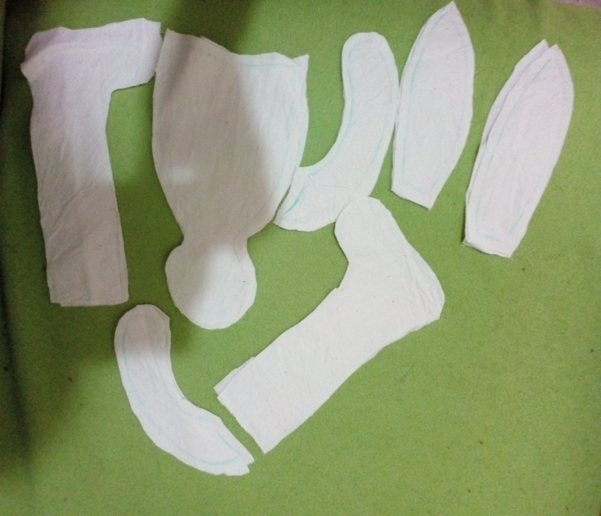
-5-
- стачать детали куклы
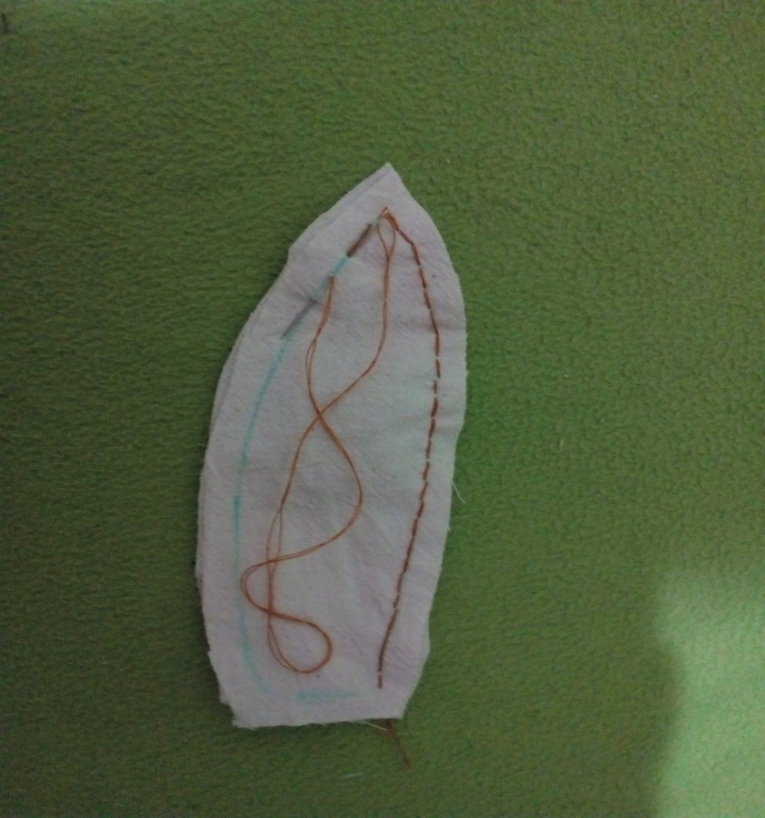
- вывернуть сшитые детали куклы

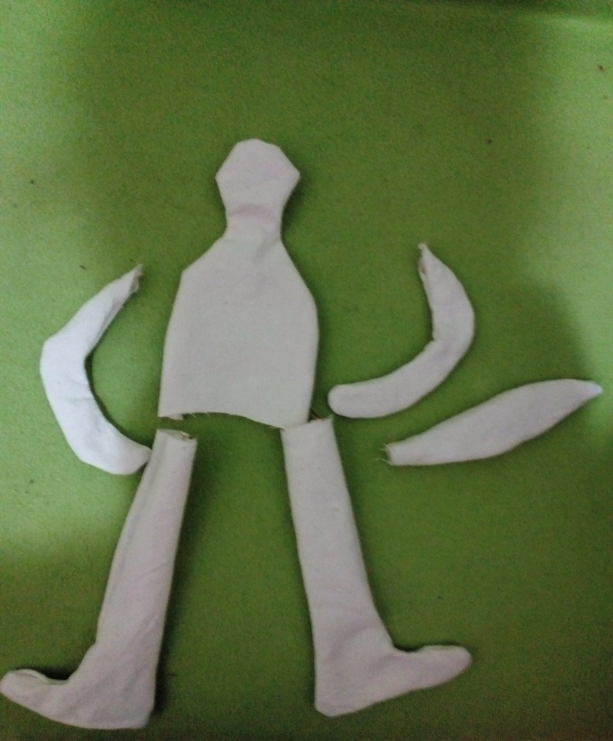

-6-
- наполнить детали куклы синтепоном или холлофайбером

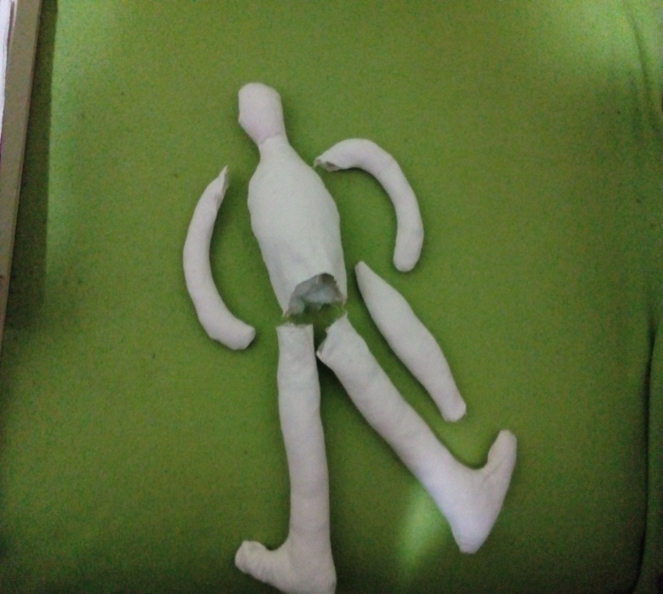

- сборка куклы (руки и ноги куклы пришиваются к телу потайными стежками)

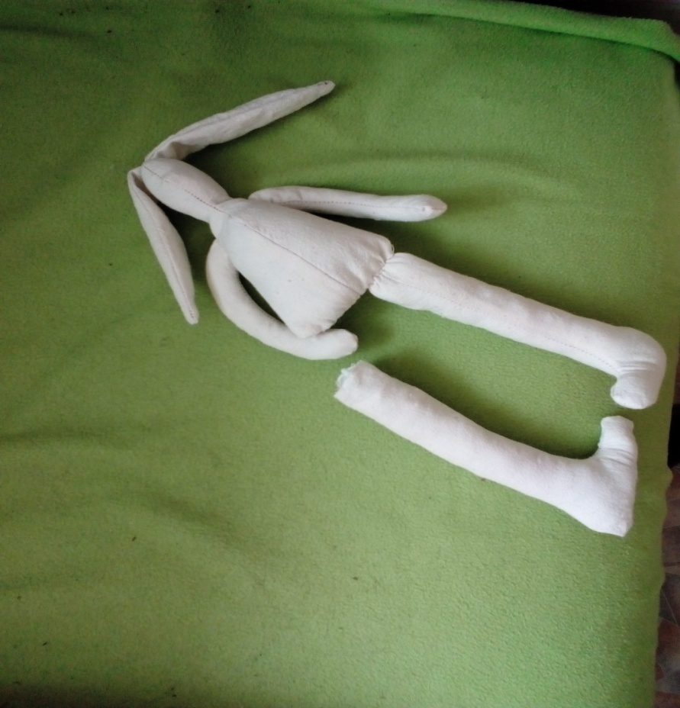

-7-
- лицо и одежда ( раскрашиваем щечки ,вышиваем глаза,
шьем одежду)

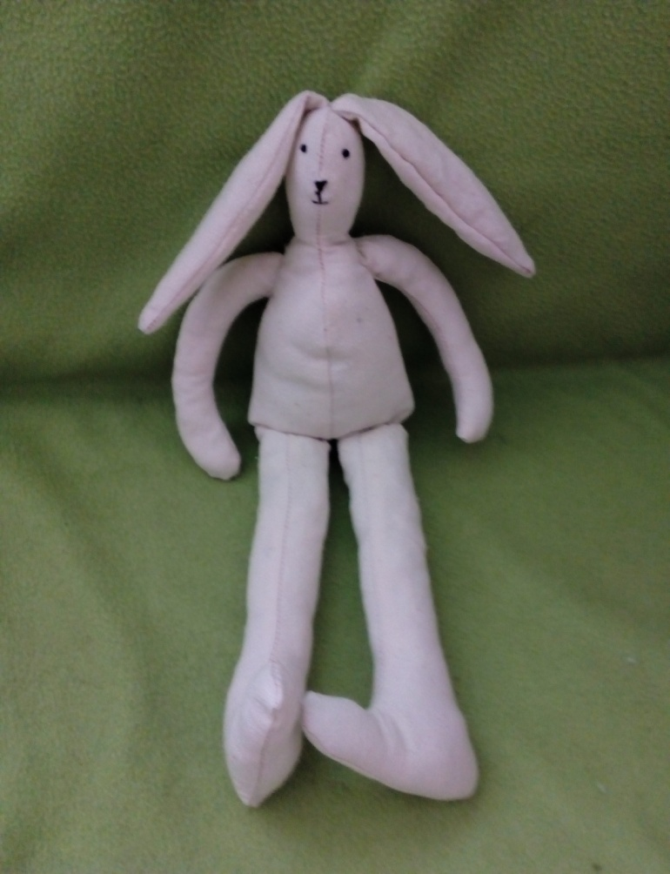

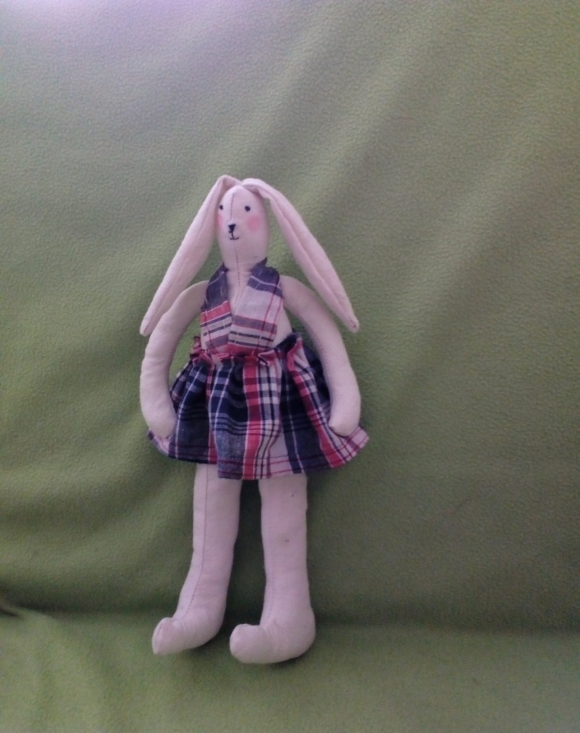
-8-
Чтобы реализовать цели и задачи, поставленные в проекте, я провела следующую работу:
- провела анкетирование в своем классе
- провела беседы о куклах Тильда в своём классе
- читала информацию в интернете о кукле Тильда
- сама сшила свою первую куклу Тильду

Я провела анкетирование, чтобы выяснить: знакома ли ребятам эта кукла и кто желает попробовать ее сшить.

Вопросы для анкетирования:
- Знаете ли вы , что такое кукла Тильда?
- Есть ли у вас дома такая кукла?
- Нравиться ли вам эта кукла?
- Хотели бы вы сами сшить такую куклу?
- Как вы думаете, для чего нужны куклы Тильда?
Результаты анкетирования, которое я провела среди учеников моего класса .
Одним из методов сбора информации в ходе исследования было анкетирование моих одноклассников. Обработка и анализ полученных данных позволили мне сделать некоторые выводы. Больше половины класса не знакомы с этой куклой: не знают , как ее зовут и откуда она появилась. 7 человек сказали, что видели таких кукол, но как ее имя и в чем особенности этой куклы не знают. И очень много ребят захотели эту куклу попробовать сшить сами.

Заключение
Я считаю, что цель и задачи моего проекта мною достигнуты , Проведенное исследование в целом подтвердило выдвинутую мной гипотезу и мною были сделаны выводы.В процессе работы над проектом я подробно изучила всю информацию о всемирно известной кукле Тильда и создала своими собственными руками этот маленький шедевр. Мне было нелегко, но результатом своей работы я очень довольна. В процессе работы я научилась переводить выкройки на ткань, научилась шить потайными стежками и вышивать. А также я училась терпению, усидчивости, внимательности ,фантазированию, творчеству. Сшив всего только одну куклу, я приобрела много разных навыков. Это не говоря о том, какое удовольствие я получала от работы над созданием своей собственной куклы. Итак, о кукле Тильда я узнала очень много интересного. Не только, как и из какого материала, по каким правилам ее изготавливают , но и для чего нужна кукла Тильда. Куклы Тильда считаются интерьерными, но также могут использоваться в качестве подарка или куклы, с которой можно играть.
- 9-
Тильда может стать прекрасным развивающим пособием для малышей годовалого возраста и старше – если набить часть игрушки чем-либо покрупнее. Подойдут бусины из пластика или дерева. Как известно, крохам крайне полезно щупать пальчиками бусинки и другие мелкие предметы – это помогает развивать моторику рук. Подобная «пальчиковая зарядка» является эффективным средством, развивающим речь и мозг! Невероятно, но Тильды могут стать даже полезными для здоровья штучками, если использовать их в качестве подушечек-саше. В набивной материал можно добавить палочку корицы, стручок ванили, сушеную цедру цитрусовых фруктов, веточку лаванды. Отличная идея – набить чудо-куколку солью, пропитанной смесью ароматических масел. Можно просто набить Тильду смесью ароматных сухих травок (мятой, мелиссой, липой, чебрецом). Такую игрушку рекомендуется брать с собой в постель – с нею сон станет крепким и полезным, не будет проблем с засыпанием. Деткам тоже можно укладывать с собой в кроватку ароматную симпатичную тильдочку.
В итоге, в результате своих исследований я научилась шить куклу Тильду.
Данная работа может использоваться на уроках технологии, изобразительного искусства или на внеурочной деятельности.
Практический материал может послужить хорошим наглядным пособием по изготовлению куклы Тильда для детей и учителей технологии и изобразительного искусства.
Я считаю , что секрет успеха кукол Тильда кроется в том, что как любая другая вещь, сделанная собственноручно, она несёт в себе душевное тепло создателя и дарит людям радость.

-10-
Используемая литература
- Сеть интернет ресурсов Википедия
- Н.В. Виноградова «Мягкая игрушка свои руками»
С.-Петербург «Недра» 1995 г
3. Тоне Финнангер «Тильда весенняя коллекция»,2012 http://www
yandex.ru

-11-

Приложение к разделу №1.

Создательница куклы Тильда – Тонне Финнангер.

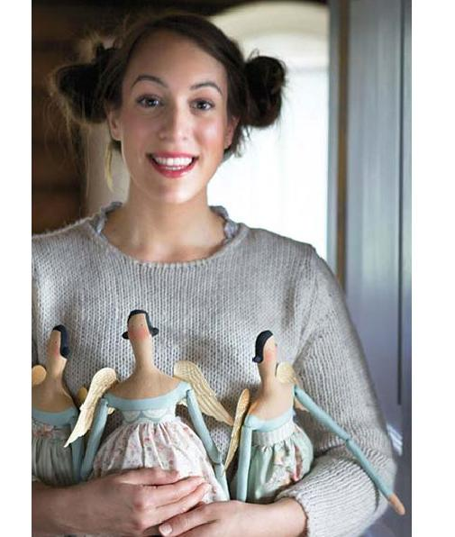

-12-
Приложение к разделу №2. Это разнообразные куклы Тильды.

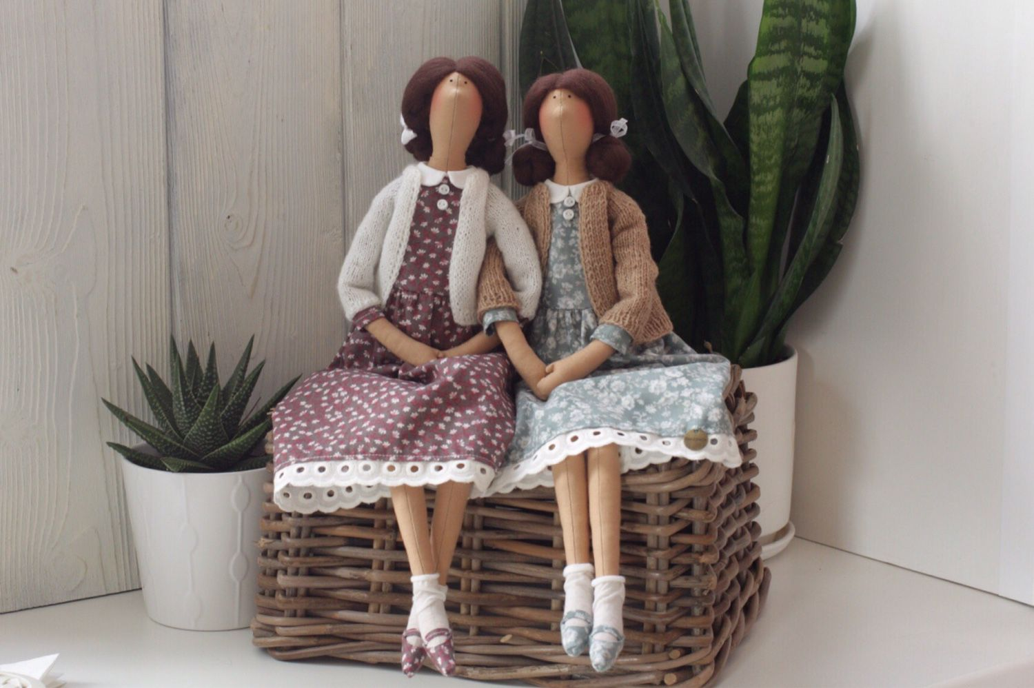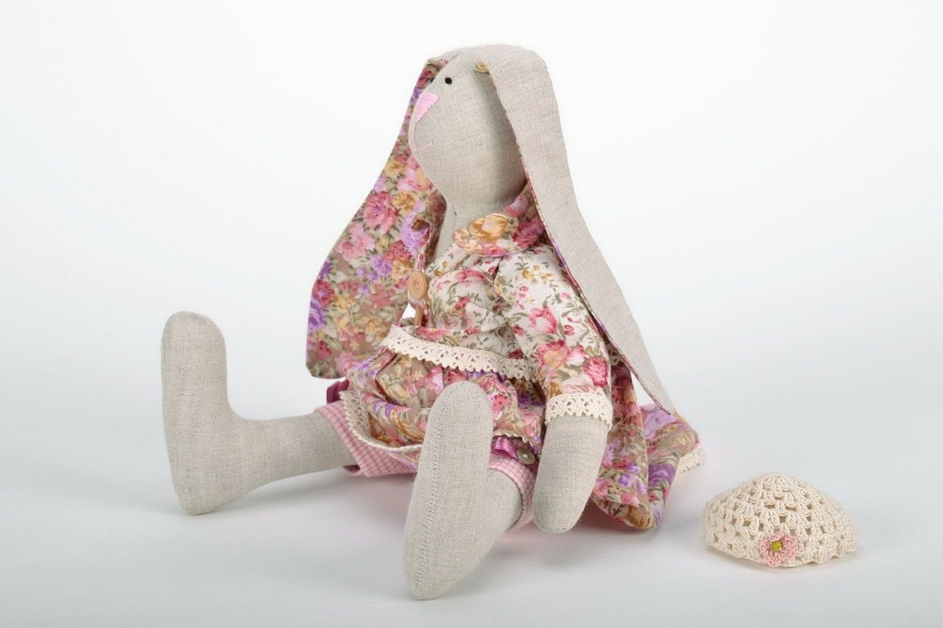
-13-
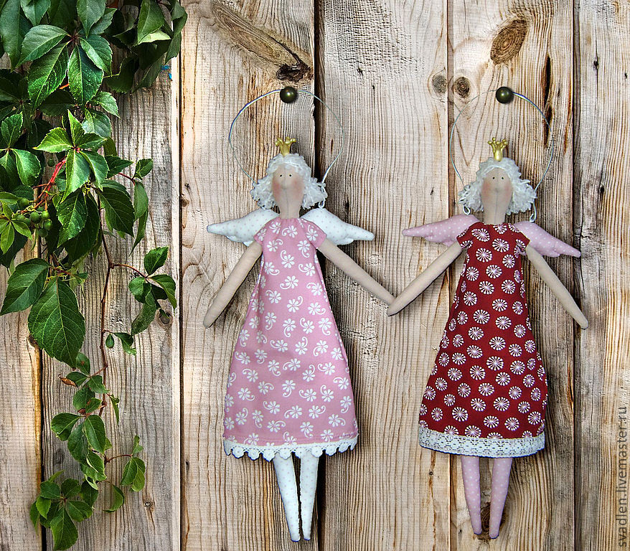

-14-
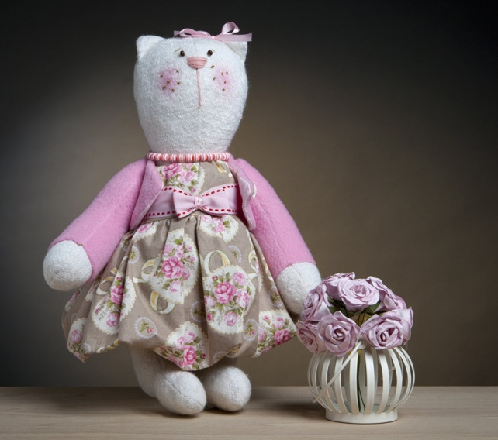

-15-
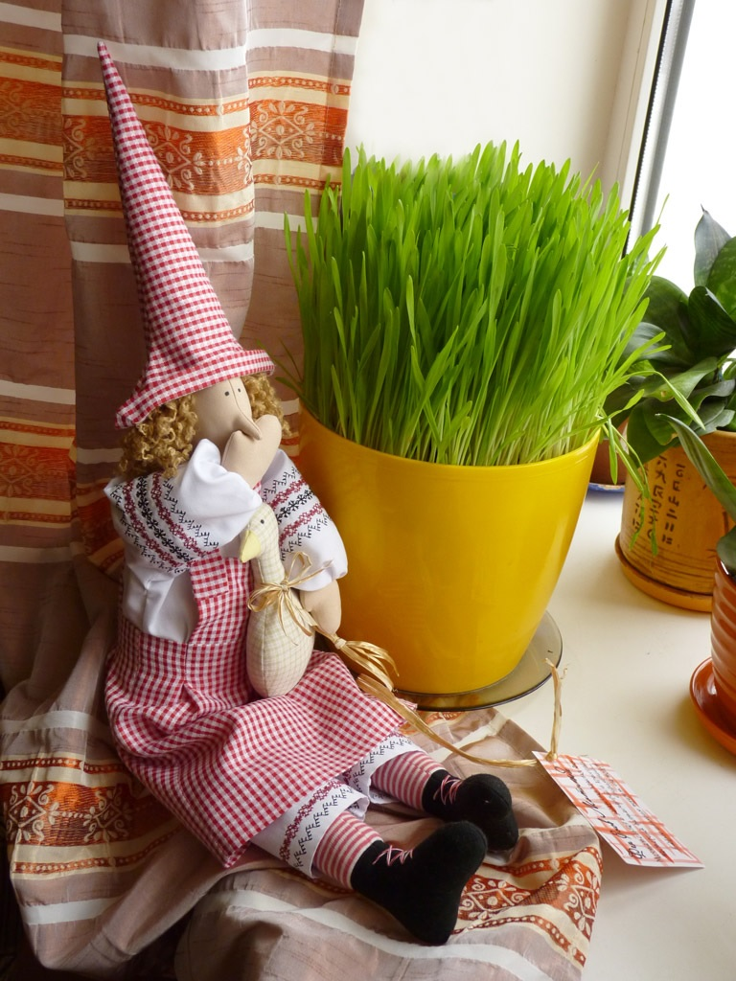
-16-
Приложение к разделу №3.
1.Использование куклы Тильда в интерьере
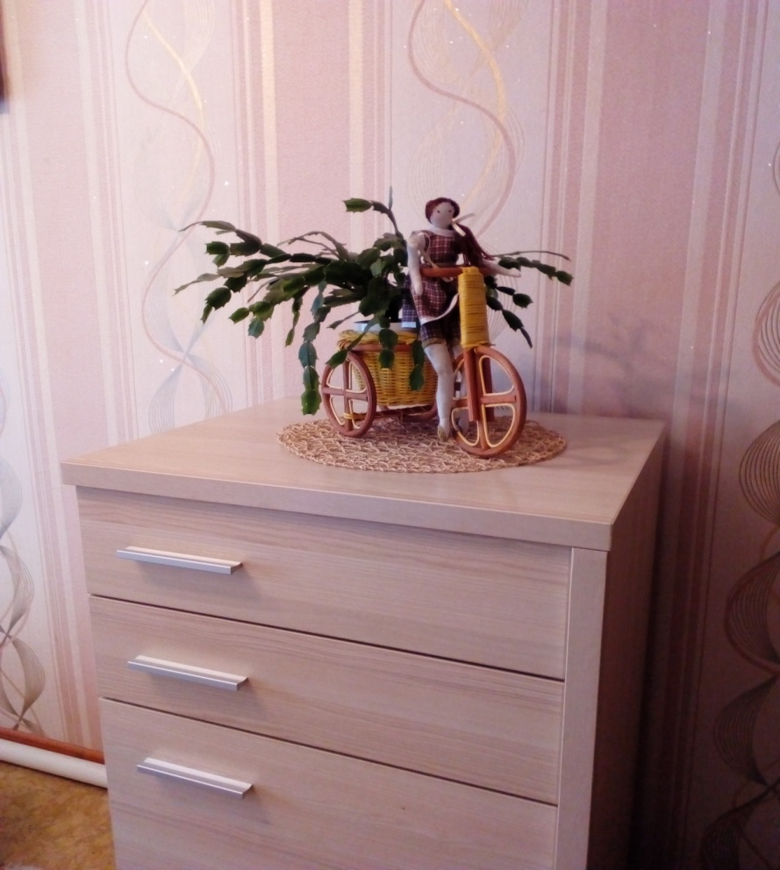

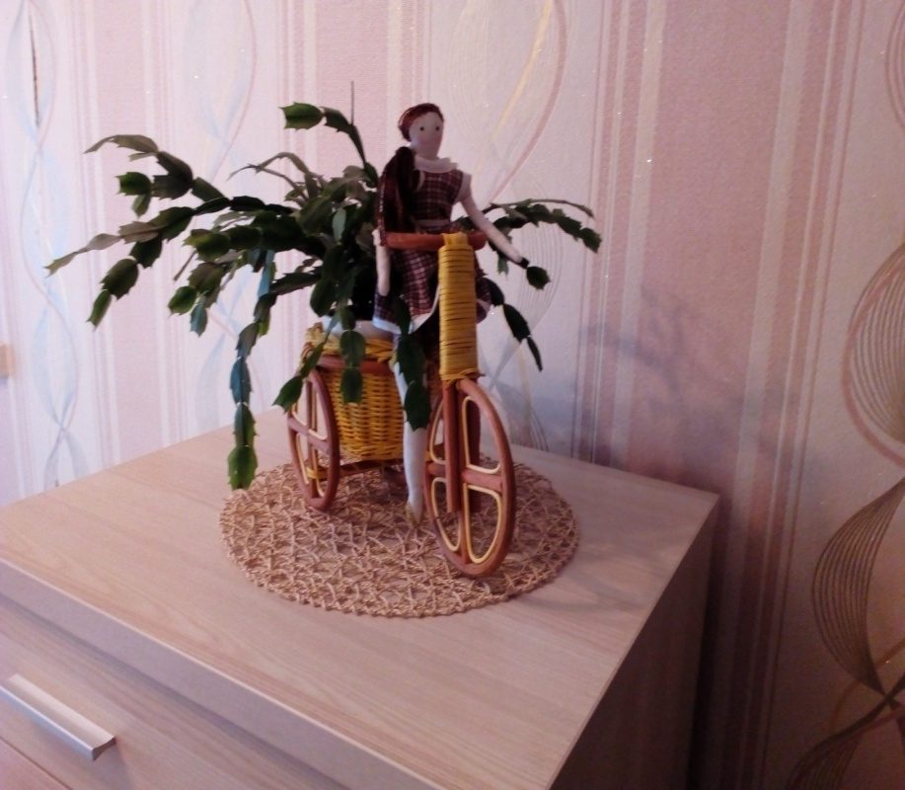
-17-
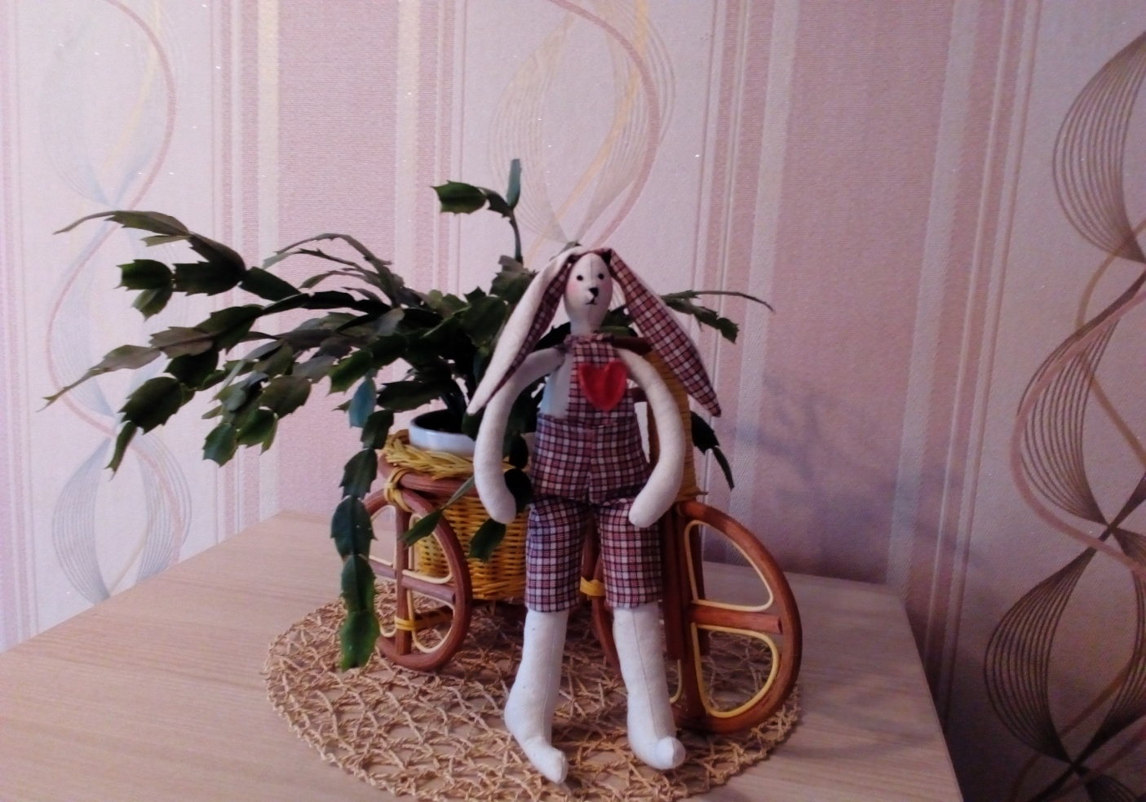
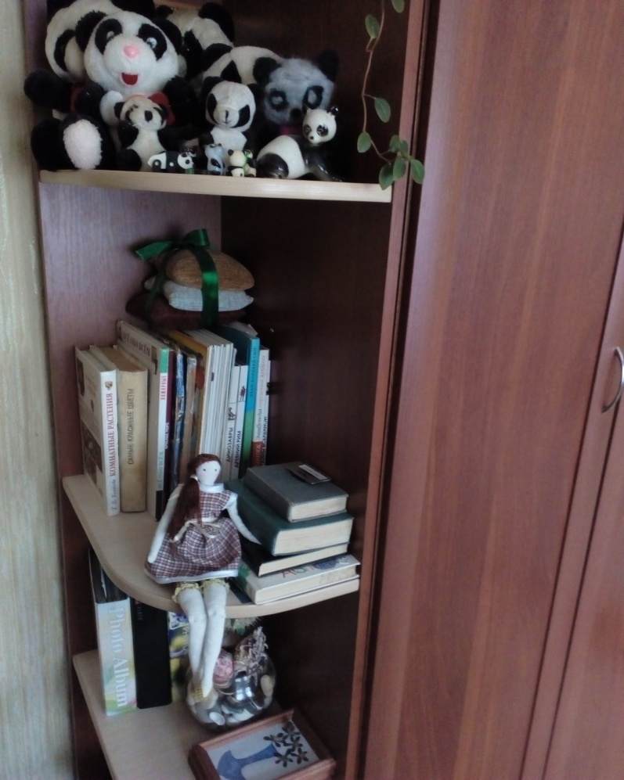

-18-
2.Использование куклы Тильда в качестве подарка
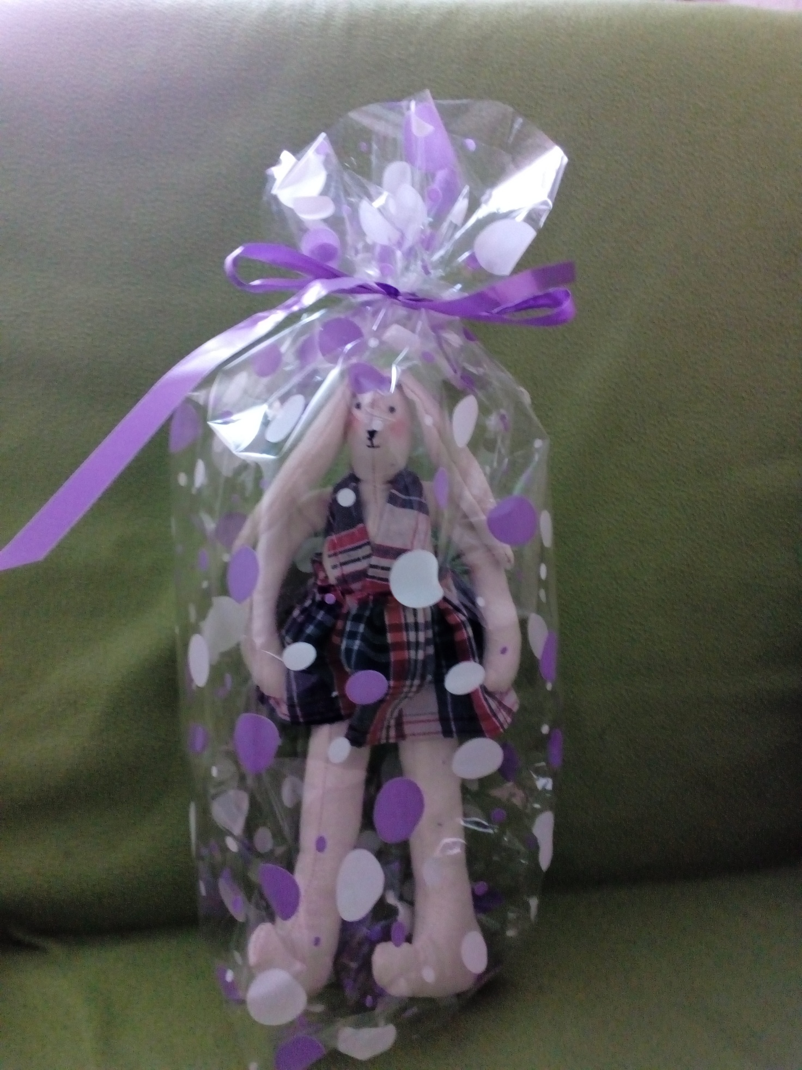
-19-
«Моя первая кукла Тильда»

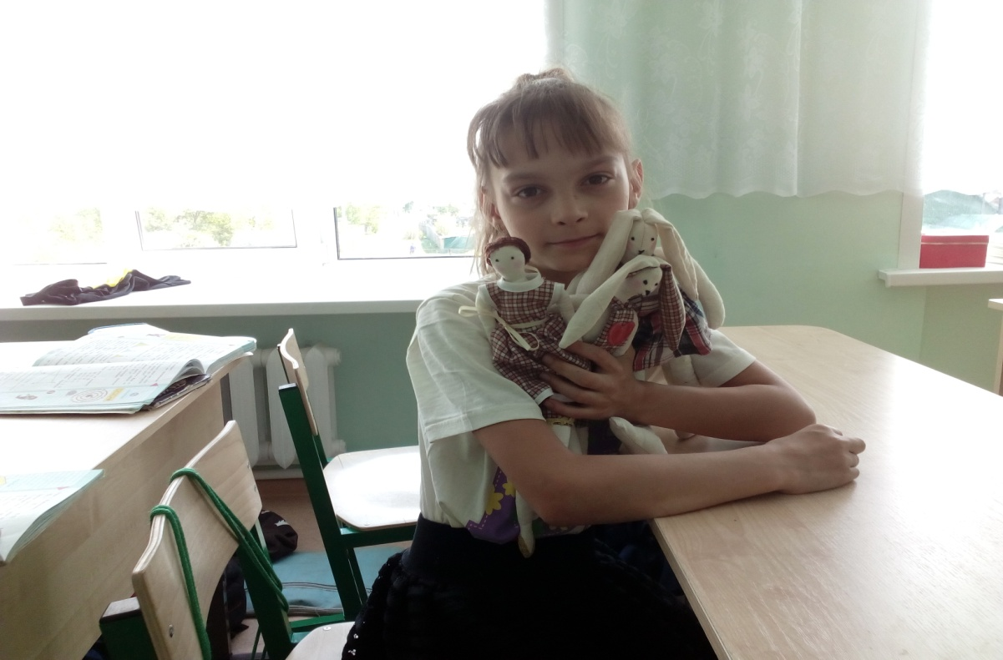
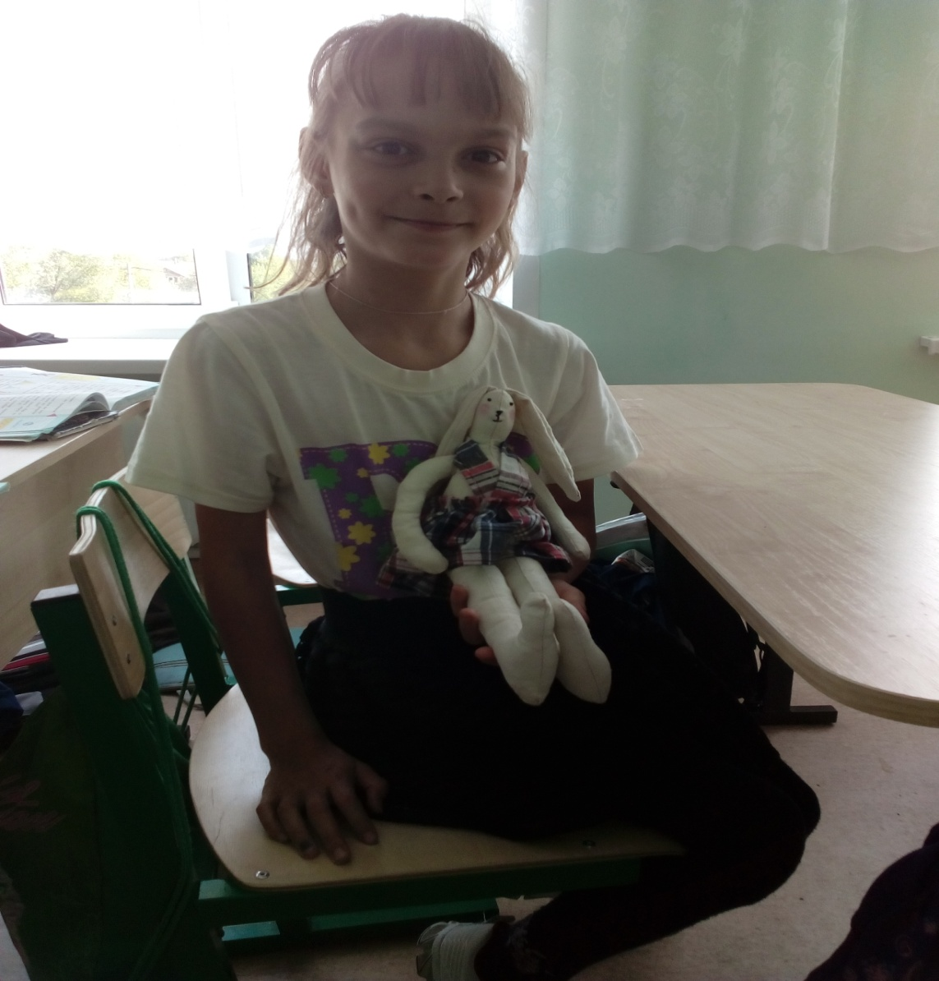
-20-

